Ort FITNESSPARK Asia Sporting Club GmbH
SHIN TAI GAN DOJO
Philipp Reis Str. 13 a 63128 Dietzenbach
Wegbeschreibung auf: www.asia-fitnesspark.de
Tel: 06074 / 28954 sf-panda@t-online.de

Sa. 25.11.17 11.00 - 12.00 Uhr Eintreffen Check In
12.00 - 17.00 Uhr Training

ab 18.00 Uhr Gemeinsames Essen

So. 26.11.17 11.00 - 14.00 Uhr Training

Gebühr 65 ,- € ( nur 1 Tag 50 € ) Lehrer ab 10. Dan € 30

Übernachtung Im Dojo möglich, incl. Frühstücksbuffet 8,- €

Ausrüstung Gi, Hallentabi – keine Gummisohle, Bokken

Anmeldung bis zum 20.11.17 schicken an:
Abschluss Seminar Bujinkan Deutschland, Sabine Fröhlich
Leipziger Ring 142, 63110 Rodgau

Name_________________________ Grad______ Tel./ E-Mail _________________

Strasse/ Nr ___________________________ Ort____________________________

Dojo______________________ Lehrer____________________________________

Ich übernachte im Dojo _____ Ich nehme mir ein Hotel ____
z.B. Hotel Sonnenhof Tel. 06074/4890

Ich nehme am gemeinsamen Abendessen teil ___Ja / Nein

Die Seminargebühr/ Übernachtung – Frühstücksgebühr. In Höhe von ____ € bringe ich bar mit.

Der Veranstalter und Trainer lehnt eine Haftung jeglicher Form, auch Spätfolgen ab.

Datum_____________________ Unterschrift _______________________________
Bei Minderjährigen unterschreibt der Erziehungsberechtigte.

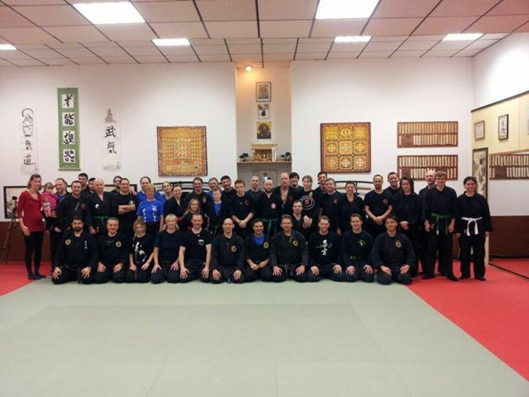
Jahres
Abschluss Seminar

Koto Ryu
Mutodori
und mehr

Steffen Fröhlich
und Freunde ….

25. / 26. November 2017

in
Dietzenbach / Hessen

JINSHIN WA TENSHI NI ONAJI
Der Geist ist eins mit Himmel und Erde

